TÝDENNÍ PLÁN „BROUČCI“
6. 11. – 10. 11. 2023
TÉMA TÝDNE: MARTIN NA BÍLÉM KONI
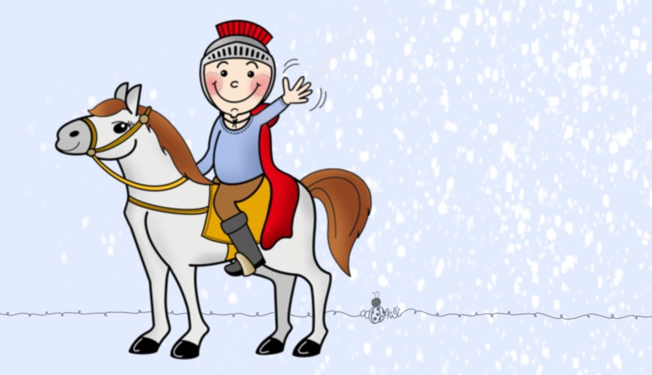

- tento týden si budeme povídat o svatém Martinovi
- povíme si legendu o sv. Martinovi a co vše je s ní spjaté
- vyrobíme si lucerny na svatomartinský průvod
- z plastelíny si vytvoříme různé věci, které se vztahují ke svatému Martinovi
- v pondělí budeme mít velký tělocvik
- ve středu nás čeká výlet do Klecan, kde navštívíme komunitní zahradu, podíváme se na husy, kachny, slepice, králíky a máme domluvenou pro děti projížďku na koni a šlapací auta, děti mohou zvířátka i nakrmit, proto si mohou vzít např. tvrdý chléb, jablko nebo mrkev
- v tomto týdnu nebude v čtvrtek probíhat stimulační program MAXÍK, z důvodu nepřítomnosti speciální pedagožky
- naučíme se a zazpíváme si svatomartinské písně Na svatého Martina, Listopad, listopad a Martin jede.

- básnička na tento týden:
Malá světla lucerničky
Malá světla lucerničky,
ta nám září jako svíčky.
Velké lampy zas
nesou noční čas.
A ta malá světýlka,
přicházejí zlehýnka,
krůček tam a zase zpátky,
hop a vklouznou do pohádky.

